南方优选价值混合型证券投资基金2026年第1季度报告

2026年03月31日

基金管理人：南方基金管理股份有限公司
基金托管人：中国工商银行股份有限公司
送出日期：2026年4月22日

- 重要提示
基金管理人的董事会及董事保证本报告所载资料不存在虚假记载、误导性陈述或重大遗漏，并对其内容的真实性、准确性和完整性承担个别及连带责任。
基金托管人中国工商银行股份有限公司根据本基金合同规定，于2026年4月20日复核了本报告中的财务指标、净值表现和投资组合报告等内容，保证复核内容不存在虚假记载、误导性陈述或者重大遗漏。
基金管理人承诺以诚实信用、勤勉尽责的原则管理和运用基金资产，但不保证基金一定盈利。
基金的过往业绩并不代表其未来表现。投资有风险，投资者在作出投资决策前应仔细阅读本基金的招募说明书。
本报告中财务资料未经审计。
本报告期自2026年1月1日起至3月31日止。
- 基金产品概况
基金简称 | 南方优选价值混合
基金主代码 | 202011
前端交易代码 | 202011
后端交易代码 | 202012
基金运作方式 | 契约型开放式
基金合同生效日 | 2008年6月18日
报告期末基金份额总额 | 779,549,205.60份
投资目标 | 本基金为混合型基金，在适度控制风险并保持良好流动性的前提下，采用自下而上优选的模式，投资于资产价值有保障、并且具备价值释放条件（盈利能力持续稳定或处于经营反转）的上市公司，实现基金资产的长期、稳定增值。
投资策略 | 采用“自下而上”的策略，比较上市公司的现有账面资产价值与股票投资价值,优选未来价值能够释放（盈利能力持续稳定或处于经营反转，未来两年盈利增长高于GDP增长）的上市公司作为主要投资对象。同时结合“自上而下”的行业分析，根据对宏观经济运行、上下游行业运行态势与利益分配的观察来确定优势或景气行业，以发现能够改变个股未来价值释放能力的系统性条件，从而以最低的组合风险优选并确定最优质的股票组合。
业绩比较基准 | 80%×沪深300指数+20%×上证国债指数
风险收益特征 | 本基金为混合型基金，其长期平均风险和预期收益水平低于股票型基金，高于债券型基金、货币市场基金。
基金管理人 | 南方基金管理股份有限公司
基金托管人 | 中国工商银行股份有限公司
下属分级基金的基金简称 | 南方优选价值混合A | 南方优选价值混合C | 南方优选价值混合H
下属分级基金的交易代码 | 202011 | 006539 | 960020
下属分级基金的前端交易代码 | 202011
下属分级基金的后端交易代码 | 202012
报告期末下属分级基金的份额总额 | 768,186,261.65份 | 6,035,355.72份 | 5,327,588.23份
- 主要财务指标和基金净值表现
  - 主要财务指标
单位：人民币元
主要财务指标 | 报告期（2026年1月1日－2026年3月31日）
主要财务指标 | 南方优选价值混合A | 南方优选价值混合C | 南方优选价值混合H
1.本期已实现收益 | 32,678,692.79 | 296,140.18 | 230,607.15
2.本期利润 | -62,361,185.86 | -477,493.35 | -426,780.22
3.加权平均基金份额本期利润 | -0.0781 | -0.0715 | -0.0764
4.期末基金资产净值 | 864,385,299.72 | 6,489,642.89 | 5,981,708.81
5.期末基金份额净值 | 1.1252 | 1.0753 | 1.1228
注：基金业绩指标不包括持有人认（申）购或交易基金的各项费用，计入费用后实际收益水平要低于所列数字；
本期已实现收益指基金本期利息收入、投资收益、其他收入(不含公允价值变动收益)扣除相关费用和信用减值损失后的余额，本期利润为本期已实现收益加上本期公允价值变动收益。
  - 基金净值表现
    - 本报告期基金份额净值增长率及其与同期业绩比较基准收益率的比较
南方优选价值混合A
阶段 | 净值增长率① | 净值增长率标准差② | 业绩比较基准收益率③ | 业绩比较基准收益率标准差④ | ①-③ | ②-④
过去三个月 | -6.53% | 1.29% | -2.96% | 0.78% | -3.57% | 0.51%
过去六个月 | -2.26% | 1.23% | -3.06% | 0.76% | 0.80% | 0.47%
过去一年 | 24.59% | 1.13% | 11.96% | 0.77% | 12.63% | 0.36%
过去三年 | 14.70% | 1.07% | 11.26% | 0.86% | 3.44% | 0.21%
过去五年 | -4.85% | 1.22% | -4.79% | 0.88% | -0.06% | 0.34%
自基金合同生效起至今 | 557.11% | 1.41% | 70.50% | 1.19% | 486.61% | 0.22%
南方优选价值混合C
阶段 | 净值增长率① | 净值增长率标准差② | 业绩比较基准收益率③ | 业绩比较基准收益率标准差④ | ①-③ | ②-④
过去三个月 | -6.71% | 1.29% | -2.96% | 0.78% | -3.75% | 0.51%
过去六个月 | -2.64% | 1.23% | -3.06% | 0.76% | 0.42% | 0.47%
过去一年 | 23.61% | 1.13% | 11.96% | 0.77% | 11.65% | 0.36%
过去三年 | 12.01% | 1.07% | 11.26% | 0.86% | 0.75% | 0.21%
过去五年 | -8.59% | 1.22% | -4.79% | 0.88% | -3.80% | 0.34%
自基金合同生效起至今 | 88.00% | 1.33% | 43.05% | 0.95% | 44.95% | 0.38%
南方优选价值混合H
阶段 | 净值增长率① | 净值增长率标准差② | 业绩比较基准收益率③ | 业绩比较基准收益率标准差④ | ①-③ | ②-④
过去三个月 | -6.52% | 1.29% | -2.96% | 0.78% | -3.56% | 0.51%
过去六个月 | -2.23% | 1.23% | -3.06% | 0.76% | 0.83% | 0.47%
过去一年 | 24.49% | 1.13% | 11.96% | 0.77% | 12.53% | 0.36%
过去三年 | 14.45% | 1.07% | 11.26% | 0.86% | 3.19% | 0.21%
过去五年 | -5.06% | 1.22% | -4.79% | 0.88% | -0.27% | 0.34%
自基金合同生效起至今 | 85.20% | 1.27% | 41.24% | 0.92% | 43.96% | 0.35%
    - 自基金合同生效以来基金份额累计净值增长率变动及其与同期业绩比较基准收益率变动的比较
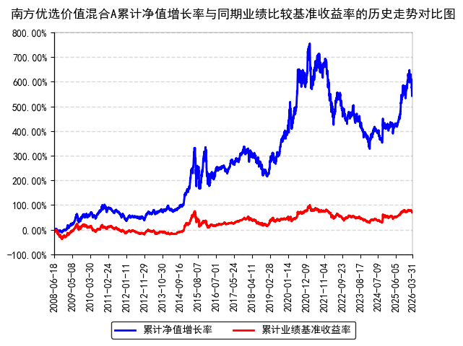
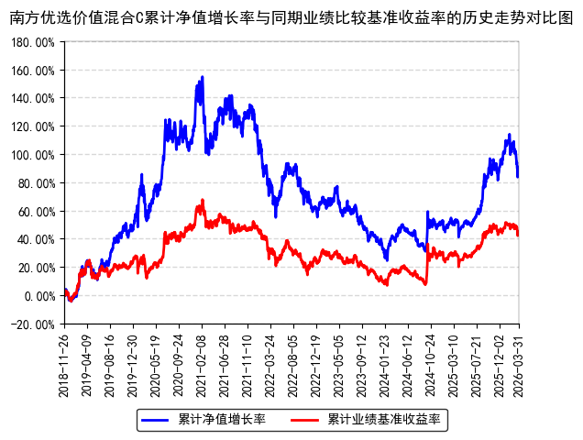
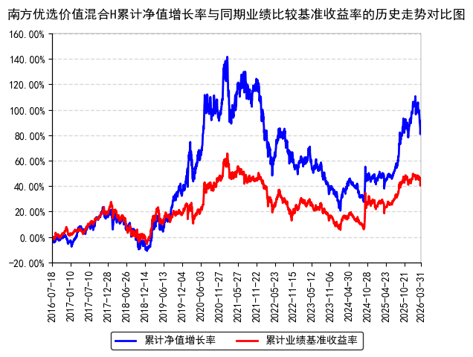
注：本基金从2018年11月23日起新增C类份额，C类份额自2018年11月26日起存续；
本基金从2015年10月14日起新增H类份额，H类份额自2016年7月18日起存续。
- 管理人报告
  - 基金经理（或基金经理小组）简介
姓名 | 职务 | 任本基金的基金经理期限 |  | 证券从业年限 | 说明
姓名 | 职务 | 任职日期 | 离任日期 | 证券从业年限 | 说明
罗安安 | 本基金基金经理 | 2015年7月10日 | - | 15年 | 中国国籍，清华大学计算机科学与技术专业博士，具有基金从业资格，2010年7月加入南方基金，担任研究部高级研究员；2014年3月31日至2014年11月5日，任南方成长、南方价值基金经理助理；2014年11月5日至2015年7月10日，任投资经理；2018年6月8日至2021年6月4日，任南方国策动力基金经理；2022年2月18日至2024年10月25日，任南方新兴产业混合基金经理；2015年7月10日至今，任南方价值基金经理；2017年12月15日至今，任南方新兴混合基金经理；2018年10月12日至今，任南方人工智能混合基金经理；2020年7月16日至今，任南方核心成长混合基金经理；2020年7月20日至今，兼任投资经理；2020年7月21日至今，任南方创新精选一年混合基金经理；2020年9月18日至今，任南方创新成长混合基金经理；2022年1月5日至今，任南方专精特新混合基金经理；2023年7月11日至今，任南方核心科技一年持有混合基金经理。
注：1、本基金首任基金经理的任职日期为本基金合同生效日，后任基金经理的任职日期以及历任基金经理的离任日期为公司相关会议作出决定的公告（生效）日期；
2、证券从业年限计算标准遵从中国证监会《证券基金经营机构董事、监事、高级管理人员及从业人员监督管理办法》中关于证券基金从业人员范围的相关规定。
    - 期末兼任私募资产管理计划投资经理的基金经理同时管理的产品情况
姓名 | 产品类型 | 产品数量（只） | 资产净值(元) | 任职时间
罗安安 | 公募基金 | 8 | 4,186,156,591.60 | 2015年07月10日
罗安安 | 私募资产管理计划 | - | - | -
罗安安 | 其他组合 | - | - | -
罗安安 | 合计 | 8 | 4,186,156,591.60 | -
  - 管理人对报告期内本基金运作遵规守信情况的说明
本报告期内，本基金管理人严格遵守《中华人民共和国证券投资基金法》等有关法律法规、中国证监会和本基金基金合同的规定，本着诚实信用、勤勉尽责的原则管理和运用基金资产，在严格控制风险的基础上，为基金份额持有人谋求利益。本报告期内，本基金运作整体合法合规，没有损害基金份额持有人利益。基金的投资范围、投资比例及投资组合符合有关法律法规及基金合同的规定。
  - 公平交易专项说明
    - 公平交易制度的执行情况
本报告期内，本基金管理人严格执行《证券投资基金管理公司公平交易制度指导意见》，完善相应制度及流程，通过系统和人工等各种方式在各业务环节严格控制交易公平执行，公平对待旗下管理的所有基金和投资组合。
    - 异常交易行为的专项说明
本基金于本报告期内不存在异常交易行为。本报告期内基金管理人管理的所有投资组合参与的交易所公开竞价同日反向交易成交较少的单边交易量超过该证券当日成交量的5%的交易次数为16次，是由于指数投资组合的投资策略导致。
  - 报告期内基金投资策略和运作分析
一季度A股整体呈倒V型走势，主要指数涨跌不一，中小盘强于大盘：沪深300、中证500、中证1000、创业板指表现分别为-3.89%、2.03%、0.32%和-0.57%。一季度前期主要是延续了去年底的“春季躁动”行情，市场表现较强，中小盘指数也是在此时跑赢了大盘指数。三月初美伊冲突爆发，对全球供应造成严重冲击，原油价格大幅上涨，引发通胀和流动性收紧担忧，导致A股回调。行业层面，煤炭、石油石化、综合表现居前，涨幅分别为16.83%、15.36%、13.67%；非银金融、商贸零售、美容护理表现较差，分别录得-14.98%、-14.43%、-8.93%。行业分化格局也反映出地缘冲突的影响，受益于供给收紧的能源行业大幅上涨。
2026年一季度的市场出现了宏观变量的巨大变化，中东军事冲突导致油气价格显著提升，引发市场对于通胀的担忧，从而对科技叙事的股票估值产生压制。另一方面，也带来A股底部板块诸如医药、化工、石化等行业的底部反弹预期。本基金加强了符合低估值价值成长方向的龙头公司配置比例，回避高估值、高预期、依靠风险偏好提升的小市值个股，尽管也出现了亏损，主要持仓仍然看好半导体设备、AI算力等硬科技公司，我们相信与其跟随宏观叙事博弈不如把握确定性的国产替代产业趋势，此外增加了基础化工类公司对冲油气带来的宏观冲击。展望二季度，我们对后续市场保持谨慎乐观，市场波动仍然较大，宏观因素的扰动持续，但市场会慢慢发现中国制造业受到的资产冲击会最小，特别是能源安全和电力充裕的保障下，逐步适应油气温和涨价的宏观环境，从而科技成长股进入景气和业绩兑现阶段，叠加适度通胀带来的制造业盈利复苏，带动大盘企稳回升。
当前A股估值处于中性水平，盈利增速呈企稳回升态势，均不对中期行情构成明显制约，主要的扰动因素来自地缘冲突。尽管美伊冲突尚未看到缓和迹象，但二季度A股市场可能经历一次对地缘冲突脱敏的过程，一方面是供应链本身会对中东能源进行代偿，经济会逐步适应高油价带来的短期冲击，另一方面是A股已经经历了一定幅度的下跌，情绪冲击得到了较大释放。参考俄乌冲突爆发后欧洲股市的表现，英法德等欧洲主要股市的最大回撤约在10%~20%之间，并且在冲突爆发后第一个季度均出现过一次10%左右的反弹行情。我国供应链韧性远强于欧洲，2022年的欧洲高度依赖俄罗斯天然气发电，在俄乌冲突后德国天然气、电力价格均出现数倍上涨，而我国火电以燃煤为主，煤炭自给率超90%，又是全球新能源产业中心，仅燃油和部分化工品成本受到影响，远不如欧洲当年面临的情况严峻。在本次美伊冲突开始以后，万得全A最大回撤已超过10%，已经接近2022年欧洲股市的回撤水平。
结构上，二季度可能经历一次风格切换，从日历效应统计上可看出4月财报季大盘风格、价值风格相对表现较强，这是由于大盘和价值风格基本面较为扎实，有更强的业绩兑现度。但在财报季之后，市场风格可能会回归成长，由于目前的产业分化趋势，AI行业蓬勃发展、高端制造受到政策重点支持，而传统行业仍受制于内需偏弱的困境，景气度欠佳。
  - 报告期内基金的业绩表现
截至报告期末，本基金A份额净值为1.1252元，报告期内，份额净值增长率为-6.53%，同期业绩基准增长率为-2.96%；本基金C份额净值为1.0753元，报告期内，份额净值增长率为-6.71%，同期业绩基准增长率为-2.96%；本基金H份额净值为1.1228元，报告期内，份额净值增长率为-6.52%，同期业绩基准增长率为-2.96%。
  - 报告期内基金持有人数或基金资产净值预警说明
报告期内，本基金未出现连续二十个交易日基金份额持有人数量不满二百人或者基金资产净值低于五千万元的情形。
- 投资组合报告
  - 报告期末基金资产组合情况
金额单位：人民币元
序号 | 项目 | 金额（元） | 占基金总资产的比例（%）
1 | 权益投资 | 756,171,424.13 | 85.38
 | 其中：股票 | 756,171,424.13 | 85.38
2 | 基金投资 | - | -
3 | 固定收益投资 | - | -
 | 其中：债券 | - | -
 | 资产支持证券 | - | -
4 | 贵金属投资 | - | -
5 | 金融衍生品投资 | - | -
6 | 买入返售金融资产 | 36,000,000.00 | 4.06
 | 其中：买断式回购的买入返售金融资产 | - | -
7 | 银行存款和结算备付金合计 | 87,974,579.16 | 9.93
8 | 其他资产 | 5,535,511.27 | 0.63
9 | 合计 | 885,681,514.56 | 100.00
  - 报告期末按行业分类的股票投资组合
    - 报告期末按行业分类的境内股票投资组合
代码 | 行业类别 | 公允价值（元） | 占基金资产净值比例（％）
A | 农、林、牧、渔业 | - | -
B | 采矿业 | 43,181,344.23 | 4.92
C | 制造业 | 616,546,240.78 | 70.31
D | 电力、热力、燃气及水生产和供应业 | - | -
E | 建筑业 | - | -
F | 批发和零售业 | 8,829,512.00 | 1.01
G | 交通运输、仓储和邮政业 | 6,600,000.00 | 0.75
H | 住宿和餐饮业 | - | -
I | 信息传输、软件和信息技术服务业 | - | -
J | 金融业 | 43,036,000.00 | 4.91
K | 房地产业 | - | -
L | 租赁和商务服务业 | - | -
M | 科学研究和技术服务业 | 15,716,478.40 | 1.79
N | 水利、环境和公共设施管理业 | 11,268.72 | 0.00
O | 居民服务、修理和其他服务业 | - | -
P | 教育 | 6,278,580.00 | 0.72
Q | 卫生和社会工作 | - | -
R | 文化、体育和娱乐业 | 15,972,000.00 | 1.82
S | 综合 | - | -
 | 合计 | 756,171,424.13 | 86.24
    - 报告期末按行业分类的港股通投资股票投资组合
无。
  - 期末按公允价值占基金资产净值比例大小排序的股票投资明细
    - 报告期末按公允价值占基金资产净值比例大小排序的前十名股票投资明细
序号 | 股票代码 | 股票名称 | 数量（股） | 公允价值（元） | 占基金资产净值比例（％）
1 | 002318 | 久立特材 | 1,600,000 | 48,448,000.00 | 5.53
2 | 688072 | 拓荆科技 | 104,933 | 38,825,210.00 | 4.43
3 | 000893 | 亚钾国际 | 602,682 | 36,823,870.20 | 4.20
4 | 000425 | 徐工机械 | 3,500,000 | 35,280,000.00 | 4.02
5 | 688041 | 海光信息 | 150,012 | 31,541,523.12 | 3.60
6 | 600066 | 宇通客车 | 863,457 | 30,963,568.02 | 3.53
7 | 601077 | 渝农商行 | 4,000,000 | 28,200,000.00 | 3.22
8 | 600309 | 万华化学 | 350,000 | 27,807,500.00 | 3.17
9 | 300567 | 精测电子 | 207,098 | 26,032,218.60 | 2.97
10 | 002371 | 北方华创 | 58,083 | 25,963,101.00 | 2.96
  - 报告期末按债券品种分类的债券投资组合
无。
  - 报告期末按公允价值占基金资产净值比例大小排名的前五名债券投资明细
无。
  - 报告期末按公允价值占基金资产净值比例大小排名的前十名资产支持证券投资明细
本基金本报告期末未持有资产支持证券。
  - 报告期末按公允价值占基金资产净值比例大小排序的前五名贵金属投资明细
无。
  - 报告期末按公允价值占基金资产净值比例大小排名的前五名权证投资明细
无。
  - 报告期末本基金投资的股指期货交易情况说明
    - 报告期末本基金投资的股指期货持仓和损益明细
无。
    - 本基金投资股指期货的投资政策
无。
  - 报告期末本基金投资的国债期货交易情况说明
    - 本期国债期货投资政策
无。
    - 报告期末本基金投资的国债期货持仓和损益明细
无。
    - 本期国债期货投资评价
无。
  - 投资组合报告附注
    - 声明本基金投资的前十名证券的发行主体本期是否出现被监管部门立案调查，或在报告编制日前一年内受到公开谴责、处罚的情形。如是，还应对相关证券的投资决策程序做出说明
本基金投资的前十名证券的发行主体中，重庆农村商业银行股份有限公司在报告编制日前一年内曾受到国家金融监督管理总局重庆监管局的处罚。除上述证券的发行主体外，本基金投资的前十名证券的发行主体本期未有被监管部门立案调查，不存在报告编制日前一年内受到公开谴责、处罚的情形。
对上述证券的投资决策程序的说明：本基金投资上述证券的投资决策程序符合相关法律法规和公司制度的要求。
    - 声明基金投资的前十名股票是否超出基金合同规定的备选股票库。如是，还应对相关股票的投资决策程序做出说明
本基金投资的前十名股票（如有）没有超出基金合同规定的备选股票库，本基金管理人从制度和流程上要求股票必须先入库再买入。
    - 其他资产构成
序号 | 名称 | 金额（元）
1 | 存出保证金 | 483,868.32
2 | 应收证券清算款 | 4,846,864.16
3 | 应收股利 | -
4 | 应收利息 | -
5 | 应收申购款 | 204,778.79
6 | 其他应收款 | -
7 | 待摊费用 | -
8 | 其他 | -
9 | 合计 | 5,535,511.27
    - 报告期末持有的处于转股期的可转换债券明细
本基金本报告期末未持有处于转股期的可转换债券。
    - 报告期末前十名股票中存在流通受限情况的说明
无。
- 开放式基金份额变动
单位：份
项目 | 南方优选价值混合A | 南方优选价值混合C | 南方优选价值混合H
报告期期初基金份额总额 | 792,943,357.28 | 7,759,084.84 | 5,535,437.59
报告期期间基金总申购份额 | 67,979,542.82 | 655,133.09 | 217,836.56
减：报告期期间基金总赎回份额 | 92,736,638.45 | 2,378,862.21 | 425,685.92
报告期期间基金拆分变动份额（份额减少以"-"填列） | - | - | -
报告期期末基金份额总额 | 768,186,261.65 | 6,035,355.72 | 5,327,588.23
- 基金管理人运用固有资金投资本基金情况
  - 基金管理人持有本基金份额变动情况
本报告期末，基金管理人未持有本基金份额。
  - 基金管理人运用固有资金投资本基金交易明细
本报告期内，基金管理人不存在申购、赎回或买卖本基金的情况。
- 影响投资者决策的其他重要信息
  - 报告期内单一投资者持有基金份额比例达到或超过20%的情况
报告期内单一投资者持有基金份额比例不存在达到或超过20%的情况。
  - 影响投资者决策的其他重要信息
无。
- 备查文件目录
  - 备查文件目录
1、《南方优选价值混合型证券投资基金基金合同》；
2、《南方优选价值混合型证券投资基金托管协议》；
3、南方优选价值混合型证券投资基金2026年1季度报告原文。
  - 存放地点
深圳市福田区莲花街道益田路5999号基金大厦32-42楼。
  - 查阅方式
网站：http://www.nffund.com

